**جلسات تخصصی در قاب تصویر**

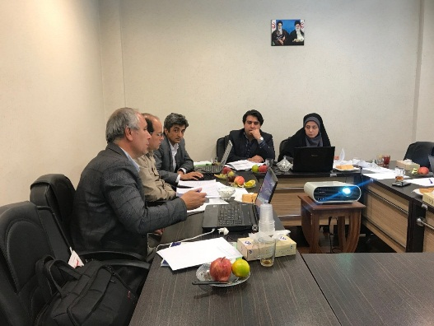

**کارگروه تخصصی مکانیک**

|  |  |
| --- | --- |
| D:\عکسهای کارگروه برق\IMG_0136.jpg  ***کارگروه تخصصی مهندسی برق*** | F:\1396\طرح های پژوهشی\طرح های رسیده ازمراکز به تفکیک رشته مهر96\صورتجلسات طرح ها\شیمی\20171223_103645.jpg  ***کارگروه تخصصی صنایع شیمیایی*** |
| ***C:\Users\nsalimi\Desktop\IMG_0206.JPGکارگروه تخصصی کشاورزی*** | D:\عکسهای جلسه کارگروه کامپیوتر\IMG_0476.JPG  ***کارگروه تخصصی کامپیوتر*** |
| C:\Users\nsalimi\Desktop\IMG_0445.JPG  ***کارگروه تخصصی عمران*** | D:\عکسهای گروه معماری\IMG_0440.JPG***کارگروه تخصصی معماری*** |
|  | |
|  | |